**Smarter Stromverbrauch: Funkadapter MCA ermöglicht Anbindung von Verbrauchszählern an Cloud und bietet Datenübersicht in Echtzeit**

Netzbetreiber erprobt Einführung neuer Technologie

**Laut aktuellen Angaben von Statista wechselten in Deutschland im Jahr 2018 rund 4,7 Mio. Haushalte den Stromlieferanten – der Hauptgrund war in den meisten Fällen ein günstigerer Tarif. Wie also können Energieversorger ihre Kunden enger an sich binden, wenn sie sich nur im Preis von den Angeboten anderer Anbieter unterscheiden? Die EWE NETZ GmbH hat hierfür eine smarte Lösung: Der überregionale Netzbetreiber aus dem niedersächsischen Oldenburg erprobt in Privathaushalten einen Meter-to-Cloud-Adapter (MCA-WLAN), welcher einfach auf die Infrarotschnittstelle des Stromzählers aufgesetzt wird. Die zyklisch erfassten Zählerdaten werden vom MCA-WLAN in die Cloud übertragen und dort visuell aufbereitet. Per App kann der Stromkunde jederzeit seinen Verbrauch in Echtzeit überprüfen und auch höheren Energieverbrauch wie durch Kühlschränke oder Waschmaschinen identifizieren, einer von vielen Mehrwerten, die diese Lösung ermöglicht. Das technische Know-how lieferten die Experten für Funkelektronik der IK Elektronik GmbH: Ihr Produkt MCA nutzt die optische Schnittstelle des Stromzählers, um die aufbereiteten Daten über WLAN an das vorgesehene IT-System zu senden.**

Jeder Haushalt in Deutschland muss laut dem 2016 in Kraft getretenen Messstellenbetriebsgesetz mindestens mit einem digitalen Stromzähler ausgestattet sein. „Die modernen Messeinrichtungen werden in über 80% der Einbaufälle ohne das vom BSI (Bundesamt für Sicherheit in der Informationstechnik) konzipierte Kommunikationsmodul eingebaut und bieten zunächst kaum einen Vorteil für die Kunden.“, erklärt Wiegand Lütjen, Systemingenieur bei der EWE NETZ GmbH. „Um die Anforderungen im Forschungsprojekt „enera“ zu erfüllen und um den Kunden ohne Smart Meter Gateway eine digitale Lösung zu bieten, waren wir auf der Suche nach einer Technik, die den Stromzähler optional, das heißt nur auf Kundenwunsch, ‚online-fähig‘ macht und einen detailgenauen Zugriff auf die Verbrauchsdaten ermöglicht.“ Die im Rahmen des vom BMWI geförderten SINTEG-Projekts „enera“ zur Digitalisierung der Stromversorgung unter Mitwirkung der EWE NETZ GmbH realisierte Lösung, ermöglicht die sekundengenaue Messdatenerfassung der Stromzähler und damit die Möglichkeit neue, datenbasierte Dienstleistungen zu erproben.

**Energiewirtschaft bereits länger an einer Lösung interessiert**

Für die praktische Umsetzung der Digitalisierung von Stromzählern wurden im Forschungsprojekt Partnerunternehmen mit Erfahrung in der Umsetzung von Cloudlösungen, Apps und Funkelektronik gesucht. Dadurch entstand eine enge Kooperation u.a mit der Bosch.IO GmbH sowie der IK Elektronik GmbH. „IK Elektronik ist uns unter anderem durch ihre funkelektronische Expertise sowie bereits realisierte Lösungen wie den StromPager DX aufgefallen“, berichtet Lütjen. Die Funkelektronikexperten arbeiteten bereits im Vorfeld der Kooperation an der Digitalisierung von Strommessgeräten. „Die Konzeption für das Projekt entstand schon fast zwei Jahre vor der Anfrage durch die EWE NETZ GmbH“, erklärt Marko Herold, Leiter Produktmanagement bei der IK Elektronik GmbH. „In Gesprächen mit Akteuren aus der Energiewirtschaft wurde der Bedarf für eine Lösung wie dem MCA-WLAN offensichtlich, worauf wir eigene Vorversuche durchgeführt und Prototypen gebaut haben.“

Der Kommunikationsadapter sollte bei dem Projekt mit der EWE NETZ GmbH unterschiedliche Anforderungen erfüllen. Dazu zählte unter anderem eine möglichst einfache Montage, welche direkt vom Endkunden durchgeführt werden kann. „Die Entwicklung war recht komplex. So stellte sich die Vielfalt der Stromzählermodelle am Markt als eine Herausforderung dar“, berichtet Herold. „Denn eigentlich müssten die Infrarotschnittstellen der Stromzähler gemäß Norm nahezu identisch sein. Doch die Praxis reicht von mechanischen Abweichungen über verschiedene Infrarot-Parameter bis hin zu vielfältigen Varianten beim Kommunikationsprotokoll“. IK Elektronik konstruierte den MCA-WLAN daher so, dass eine breite Palette von Stromzählern unterstützt wird und sogar bei verdrehter Montage eine sichere Kommunikation möglich ist. Neue Kommunikationsprotokolle lassen sich bei Bedarf einfach durch ein Remote Update der Gerätefirmware aufspielen. Die Platzierung des Geräts erfolgt ganz einfach mit einem Permanentmagneten, ein falsches Anbringen ist damit unmöglich. Auf diese Weise nimmt die Montage nur kurze Zeit in Anspruch. Die Stromversorgung erfolgt über ein mitgeliefertes USB-Netzteil. Für schwierige Empfangssituationen kann am Gerät außerdem eine externe 2,4 GHz-Antenne montiert werden, etwa wenn der Stromzähler im Keller sitzt und das WLAN-Signal zu schwach ist.

**Von der Installation bis zum Regelbetrieb in fünf Minuten**

Nach abgeschlossener Montage erfolgt die Integration in das WLAN vor Ort. Dazu baut das Modul zunächst einen WLAN-Accesspoint auf, um anschließend auf die Konfiguration zugreifen zu können. Danach wird die Verbindung zum Zielsystem eingerichtet, ehe der Regelbetrieb einsetzt. Bei einem optimalen Verlauf dauert dieser Vorgang bis zum ersten Zugriff auf die Messdaten fünf Minuten. „Lediglich die Spannungsversorgung stellt eine Herausforderung bei der Installation dar“, erklärt Lütjen. „Besonders gut eignen sich deshalb Zähler, die bereits über ein integriertes Netzteil verfügen oder bei denen ein Netzteil einfach nachgerüstet werden kann.“

Sobald der Funkadapter im Regelbetrieb läuft, überträgt er im Sekundenrhythmus Zählerdaten an die gewünschte Kunden-App. Durch die zeitlich hohe Auflösung erhält der Kunde besonders detaillierte Informationen zu seinem Energieverbrauch. Mit der App lässt sich beispielsweise erkennen, wie hoch der tagesaktuelle Verbrauch ist oder welche Haushaltsgeräte am meisten Strom benötigen. Dadurch können Geräte mit einem überdurchschnittlich hohen Verbrauch identifiziert und diese gegebenenfalls durch energieeffizientere Modelle ersetzt werden, sodass die Stromkosten sinken. Ein weiterer Vorteil: Der Stromverbrauch wird nicht nur in kWh angegeben, sondern gleich in den zu zahlenden Betrag umgerechnet. Der Stromkunde erhält damit die volle Transparenz, wie sich seine Energiekosten zusammensetzen und wo gegebenenfalls Sparpotenzial besteht. „In einem parallel stattfindenden Pilotprojekt erfolgt bereits eine monatliche Abrechnung des Stromverbrauchs auf dieser Basis“, berichtet Lütjen. „Die Datenerfassung und einheitliche Bereitstellung bildet die Grundlage für weitere individuelle Dienstleistungen. Um für verschiedene Kundengruppen Anknüpfungspunkte zu liefern, soll der Endverbraucher zukünftig die Zählerdaten in seine Smart Home-Lösung einbinden können.“

**Geplante Zuwachsraten im fünfstelligen Bereich**

EWE NETZ hat bisher Erfahrungen mit mehreren hundert optischen Auslesemodulen gesammelt und befindet sich aktuell in der finalen Testphase. Derzeit sind die Module bei ausgewählten Testkunden im Einsatz und konnten dort bereits durch positive Ergebnisse überzeugen. Auf Grund der positiven Erfahrungen bei der Entwicklung und im Feldtest hat der Energieversorger für den Ausbau des Angebots eine erste Serie an MCA-WLAN bei IK Elektronik bestellt. „Die Zusammenarbeit mit IK Elektronik auf technischer Ebene war stets konstruktiv und zielgerichtet, sodass wir mit der gemeinsamen Entwicklung bisher sehr zufrieden sind. Da wir kurz vor der Markteinführung stehen, sollen noch in diesem Jahr Geräte im überschaubaren dreistelligen Bereich bei unseren Kunden implementiert werden“, erläutert Lütjen.

Während der MCA-WLAN hauptsächlich für Privathaushalte gedacht ist, arbeiten IK Elektronik und die EWE NETZ GmbH auch an einer Variante für Gewerbekunden und technische Liegenschaften. „Wir planen auch die Implementierung von Funkstandards wie Wireless MBus, Sigfox oder Narrowband IoT, um eine direkte Übertragung der Zählerdaten in die Cloud anbieten zu können“, erklärt Herold. „Wir möchten damit neue Anwendungsgebiete erschließen. Für NarrowBand IoT oder Sigfox benötigt man beispielsweise keine kundenseitige Kommunikations-Infrastruktur. Mit Sigfox oder Wireless MBus sind batteriebetriebene Anwendungen möglich, sofern keine hohen Anforderungen an die zeitliche Auflösung der Daten bestehen. Die Herausforderungen dabei sind die platzsparende Integration der Antennen und das stromsparende Design bei Batteriebetrieb.“ Ein möglicher weiterer Anwendungsbereich sind die lokale Vernetzung und Kommunikation mit bestehenden Anlagen der Stromkunden wie beispielsweise Ladesäulen oder Energiemanagementsysteme. „Als Lösungsanbieter im Bereich des Messwesens wollen wir die Etablierung neuer innovativer Dienstleistungen unterstützen“, berichtet Lütjen. „Gleichzeitig stehen wir auch als Ideengeber und Diskussionspartner für unsere Projektpartner wie beispielsweise IK Elektronik zur Verfügung. Grundsätzlich sind wir immer für Kooperationen offen, in denen gemeinsam an neuen Lösungen gearbeitet wird, die für alle Beteiligten einen Mehrwert erbringen und bei denen der Fokus über die regulatorischen Mindestvorgaben hinausgeht.“

*Weitere Informationen im Internet unter:* [*https://projekt-enera.de/*](https://projekt-enera.de/) *und https://www.ewe-netz.de/und https://www.ik-elektronik.de*

**enera** ist ein in Norddeutschland realisiertes Forschungsprojekt, das im Rahmen des Programms „Schaufenster intelligente Energie – Digitale Agenda für die Energiewende“ (SINTEG) durchgeführt und vom Bundesministerium für Wirtschaft und Energie gefördert wird. Dort werden mit über 300 Projektpartnern deutschlandweit Musterlösungen für die zukünftige Energieversorgung erarbeitet und unter Realbedingungen getestet. Bei enera spielen vor allem die Nutzung von Windenergie sowie die intelligente Kombination von Stromnetzen sowie Speicher-, Kommunikations- und Verbrauchstechnologien mit Hilfe digitaler Technologien eine bedeutende Rolle.

Die **IK Elektronik GmbH** mit Sitz in vogtländischen Muldenhammerwurde 1996 ursprünglich als Ingenieurbüro gegründet. Heute arbeiten dort mehr als 50 Mitarbeiter, darunter derzeit 15 Entwicklungsingenieure, an der Entwicklung und Fertigung von Hochfrequenz- und Funkbaugruppen. IK Elektronik entwickelte bisher über 400 verschiedene Produkte. Schwerpunkte in der Produktentwicklung und auch der Produktion bei IK Elektronik sind die Themen Smart Home, Verbrauchsdatenerfassung, intelligente Energienetze in der Energiewende sowie funkbasierte Lösungen für die die Automatisierungstechnik.

Die **EWE Netz GmbH** wurde 2006 mit Hauptsitz in Oldenburg gegründet und ist ein Unternehmen der EWE-Gruppe. EWE NETZ ist mittelbar eine Tochtergesellschaft der EWE AG. Zudem sind 123 Städte und Gemeinden aus dem Ems-Weser-Elbe-Gebiet mit 4,1 Prozent am Unternehmen beteiligt. Sie betreibt hochmoderne und effiziente Netze, die zu den sichersten in Europa zählen. Hierzu gehören ein Stromnetz sowie ein Erdgasnetz im Ems-Weser-Elbe-Gebiet und zusätzlich Erdgasnetze in Brandenburg, Nordvorpommern und auf Rügen. Zugleich ist die EWE Netz GmbH auch Eigentümer dieser Netze.

**Bildmaterial (Bilder separat im Anhang):**

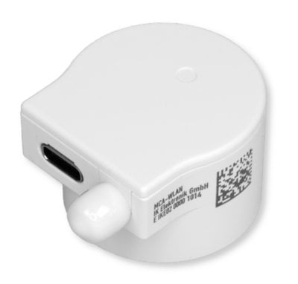

**Bild-ID:** MCA-WLAN.jpg

**Bildunterschrift:** Der Meter-to-Cloud-Adapter (MCA-WLAN) der IK Elektronik GmbH erfasst zyklisch die Daten des Stromzählers und übermittelt diese per WLAN in die Cloud, wo sie visuell aufbereitet werden.

**Quelle:** IK Elektronik GmbH

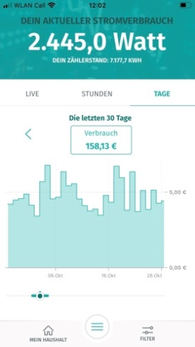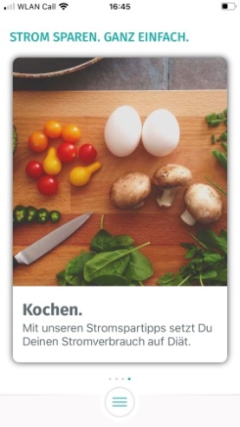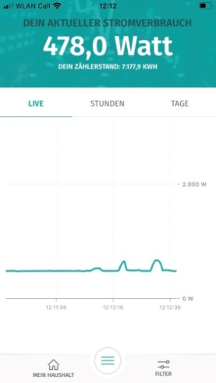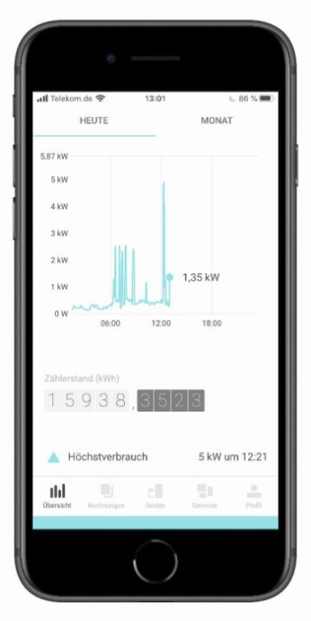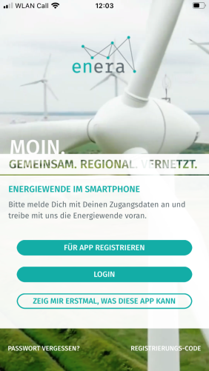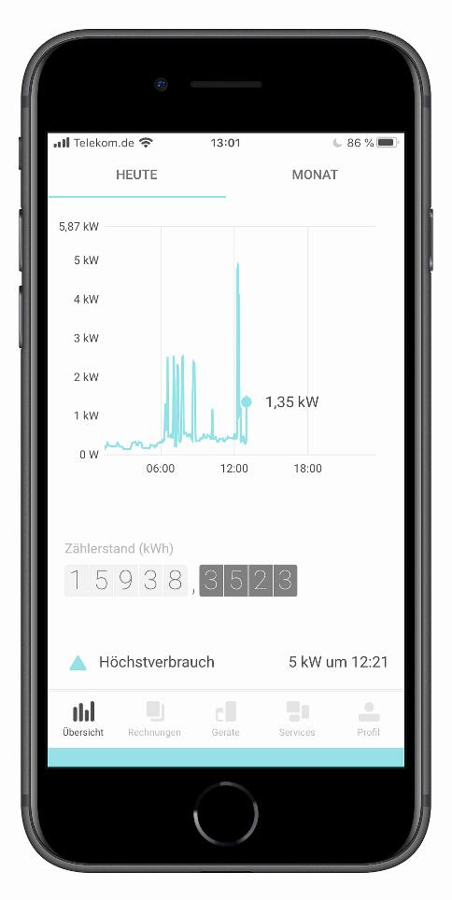

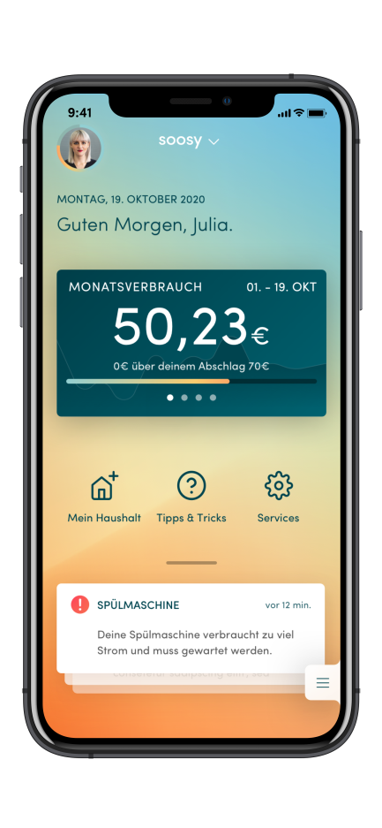

**Bild-ID:** Login.jpg, Liveverbrauch.jpg, Tagesverbrauch.jpg, Einspartipps.jpg, Monatsverbrauch.jpg

**Bildunterschriften:** Für die Auswertung der Daten sind verschiedene APPs verfügbar:

Die enera APP (Bildreihe oben) wurde sehr übersichtlich und nutzerfreundlich gestaltet und bietet wertvolle Tipps zur Energieeinsparung.

**Quelle:** https://projekt-enera.de (Enera)

Die beenera APP (Monatsverbrauch.jpg) stellt eine Weiterentwicklung der enera APP dar und wird von der Beenic GmbH angeboten

**Quelle:** https://beenera.de (Beenic GmbH)

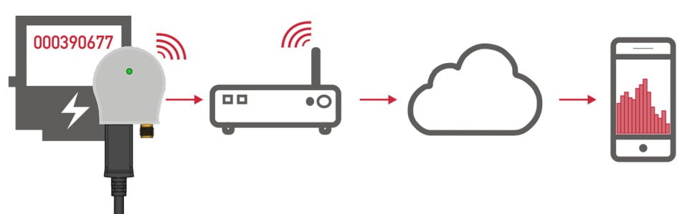

**Bild-ID:** Kommunikationsschema.jpg

**Bildunterschrift:** Die Verbrauchsdaten werden vom MCA-WLAN über die Infrarotschnittstelle ausgelesen und per WLAN in die Cloud übermittelt. Von dort können Sie zur Bearbeitung in der App abgerufen werden.

**Quelle:** IK Elektronik GmbH

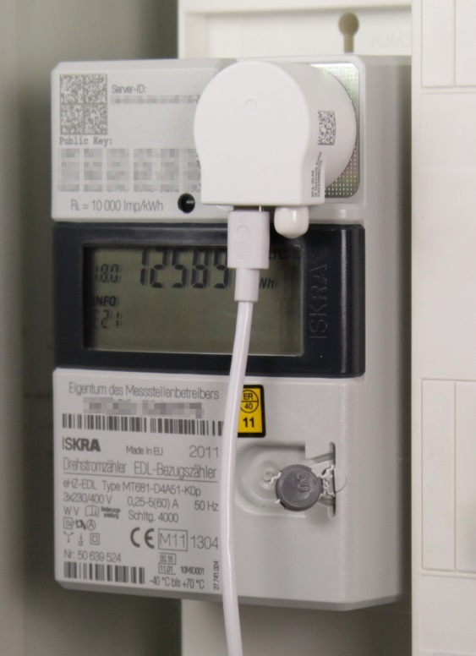

**Bild-ID:** MCA_auf_Zähler_03.jpg

**Bildunterschrift:** MCA-WLAN wird auf die Infrarotschnittstelle des Stromzählers aufgesetzt, über USB mit Spannung versorgt und haftet dank eines eingebauten Permanentmagneten. Bauartbedingte Abweichungen werden dabei kompensiert, um das Gerät bei allen handelsüblichen digitalen Stromzählern einsetzen zu können.

**Quelle:** IK Elektronik GmbH

**Bild-ID:** Herold.jpg

**Bildunterschrift:** „Mit unserem MCA haben wir eine einfache und vielfältig einsetzbare Lösung geschaffen, um die Daten von Energiezählern in die Cloud zu bringen. Die Energieeinsparung ist dabei der wichtigste von zahlreichen Mehrwerten, die MCA möglich macht.“, so Marko Herold, Leiter Produktmanagement bei IK Elektronik.

**Quelle:** IK Elektronik GmbH



**Mehr Info für Leser/Zuschauer/Interessenten:**

**IK Elektronik GmbH**

Friedrichsgrüner Straße 11-13, 08262 Muldenhammer

Tel.: 037465 4092-0, Fax: 037465 4092-100

E-Mail: info@ik-elektronik.com

Internet: www.ik-elektronik.de

**EWE NETZ GmbH**

Cloppenburger Straße 302, 26133 Oldenburg

Tel.: 0441 4808-0, Fax: 0441 4808-1195

E-Mail: info@ewe-netz.de

Internet: www.ewe-netz.de

**Mehr Info für die Redaktion**

ABOPR Pressedienst B.V.

Leonrodstraße 68, 80636 München

Tel.: 089 500315-20, Fax: 089 500315-15

E-Mail: info@abopr.de

Internet: www.abopr.de

**Abdruck unter Nennung der Quelle honorarfrei, Belegexemplar erbeten**